Рынок сахара стран СНГ 2018

вектор на экспорт

15 марта, 2018

Москва Рэдиссон Славянская

Национальный парк
«Зарядье»


Контакты:
|

+7 (495) 695 37 42 sugarconf@gmail.com

Организаторы Организационный
партнер

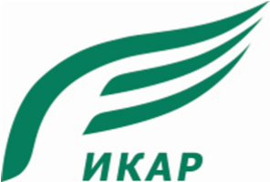

Евразийская
сахарная ассоциация

www.sugarconference.ru

Партнеры
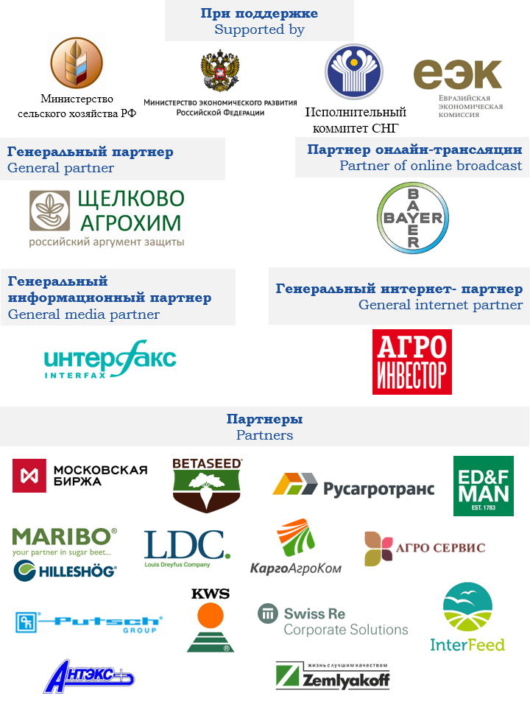

(по состоянию на 12 февраля 2018 года)

В рамках ежегодной конференции представители почти 350 компаний из более чем 20 стран мира, занимающиеся выращиванием и переработкой сахарной свеклы, продажей сахара и побочной продукции сахарного производства, провайдеров финансовых, логистических, технологических, инжиниринговых, страховых и др. услуг, получают платформу для полноценного общения и обмена мнениями, приобретения новых контактов и расширения своих деловых связей.
На конференции будет обеспечен синхронный перевод на английский и русский языки. Стоимость для участников включает в себя материалы конференции, обед и кофе-брейки.
Мобильное приложение конференции SUGAR EVENTS:
Android – https://play.google.com/store/apps/details?id=pro.uforum.sugar
IOS – https://appsto.re/ru/RfM5gb.i

Регистрационный взнос 25 000 рублей

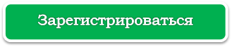


Для бронирования номера в гостинице Рэдиссон Славянская или другом отеле Москвы на время проведения конференции обращайтесь к нашему партнеру Reisebuero WELT: Юлия Егорова +7 495 933 78 78, tjn@msk.welt.ru

